**Методические рекомендации для муниципальных заказчиков по аннулированию извещения**

Для случаев, когда первичная версия Извещения не прошла финансовый контроль в ЕИС и требуется внесение изменения в Лот плана-графика, в системе АИС ГЗ добавлен функционал по аннулированию извещения.

*Данный функционал доступен только для первичной версии извещения.*

Аннулирование Извещения возможно только из статуса доработки. Соответственно, пользователю необходимо направить документ по маршруту по кнопке **[Отправить по Маршруту]**, выбрать вариант «Доработка»,

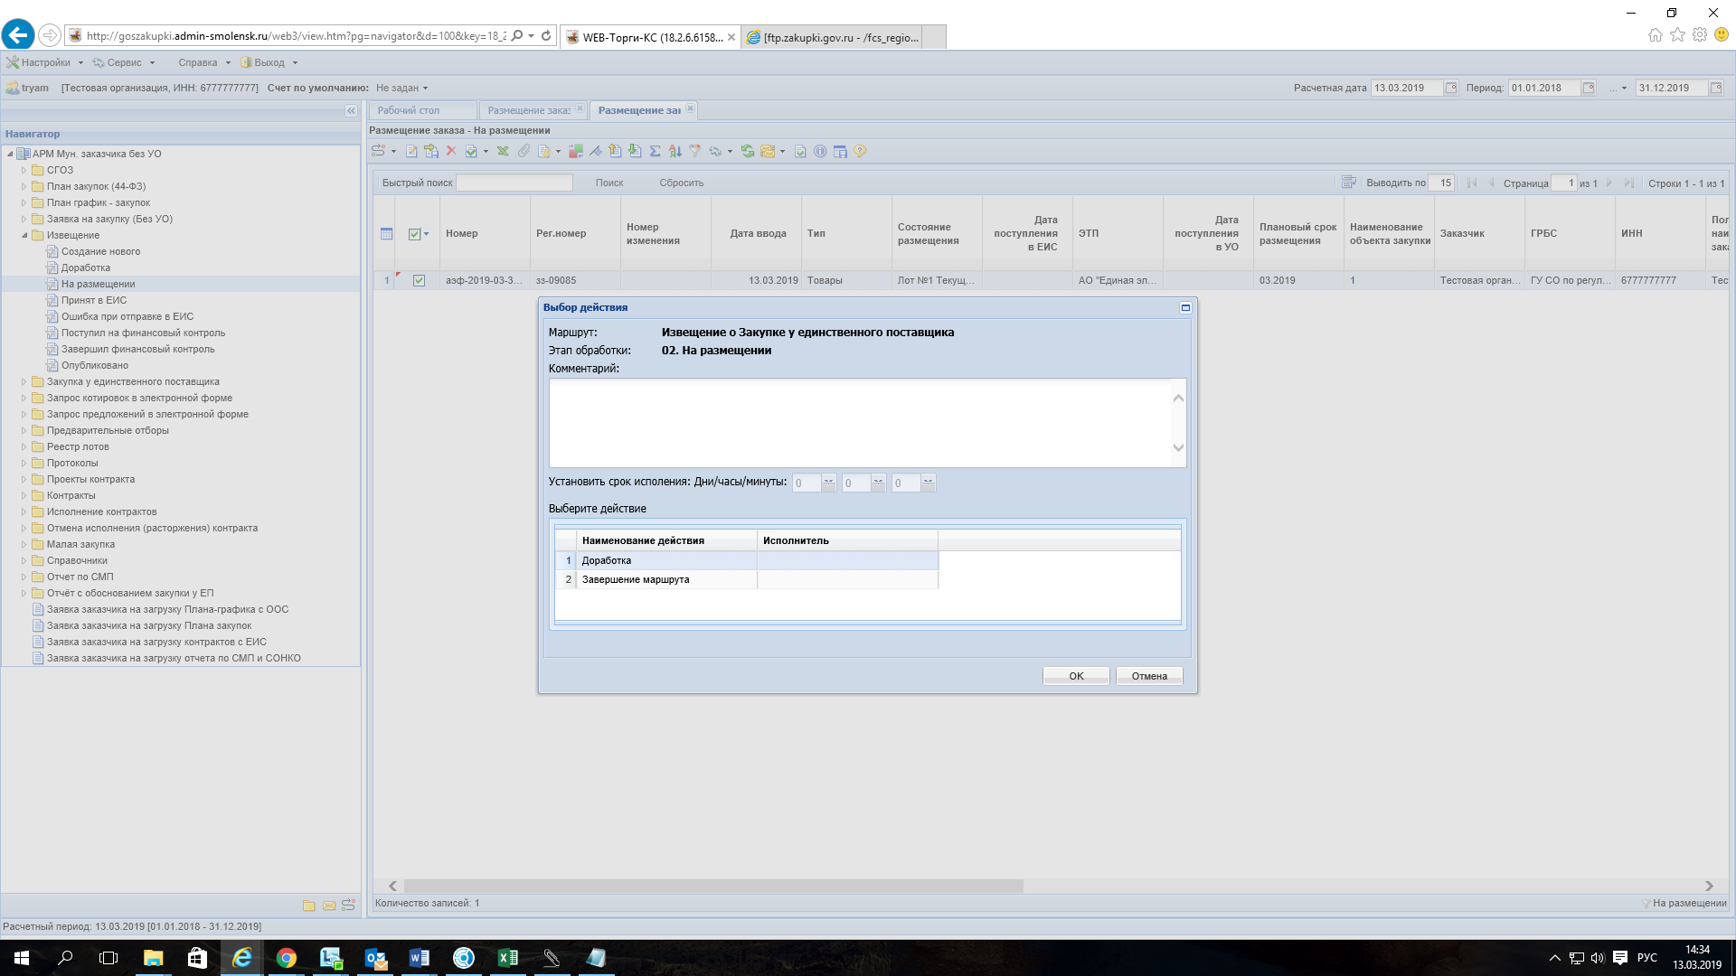

документ перейдет в фильтр «на доработке» («Доработка»).

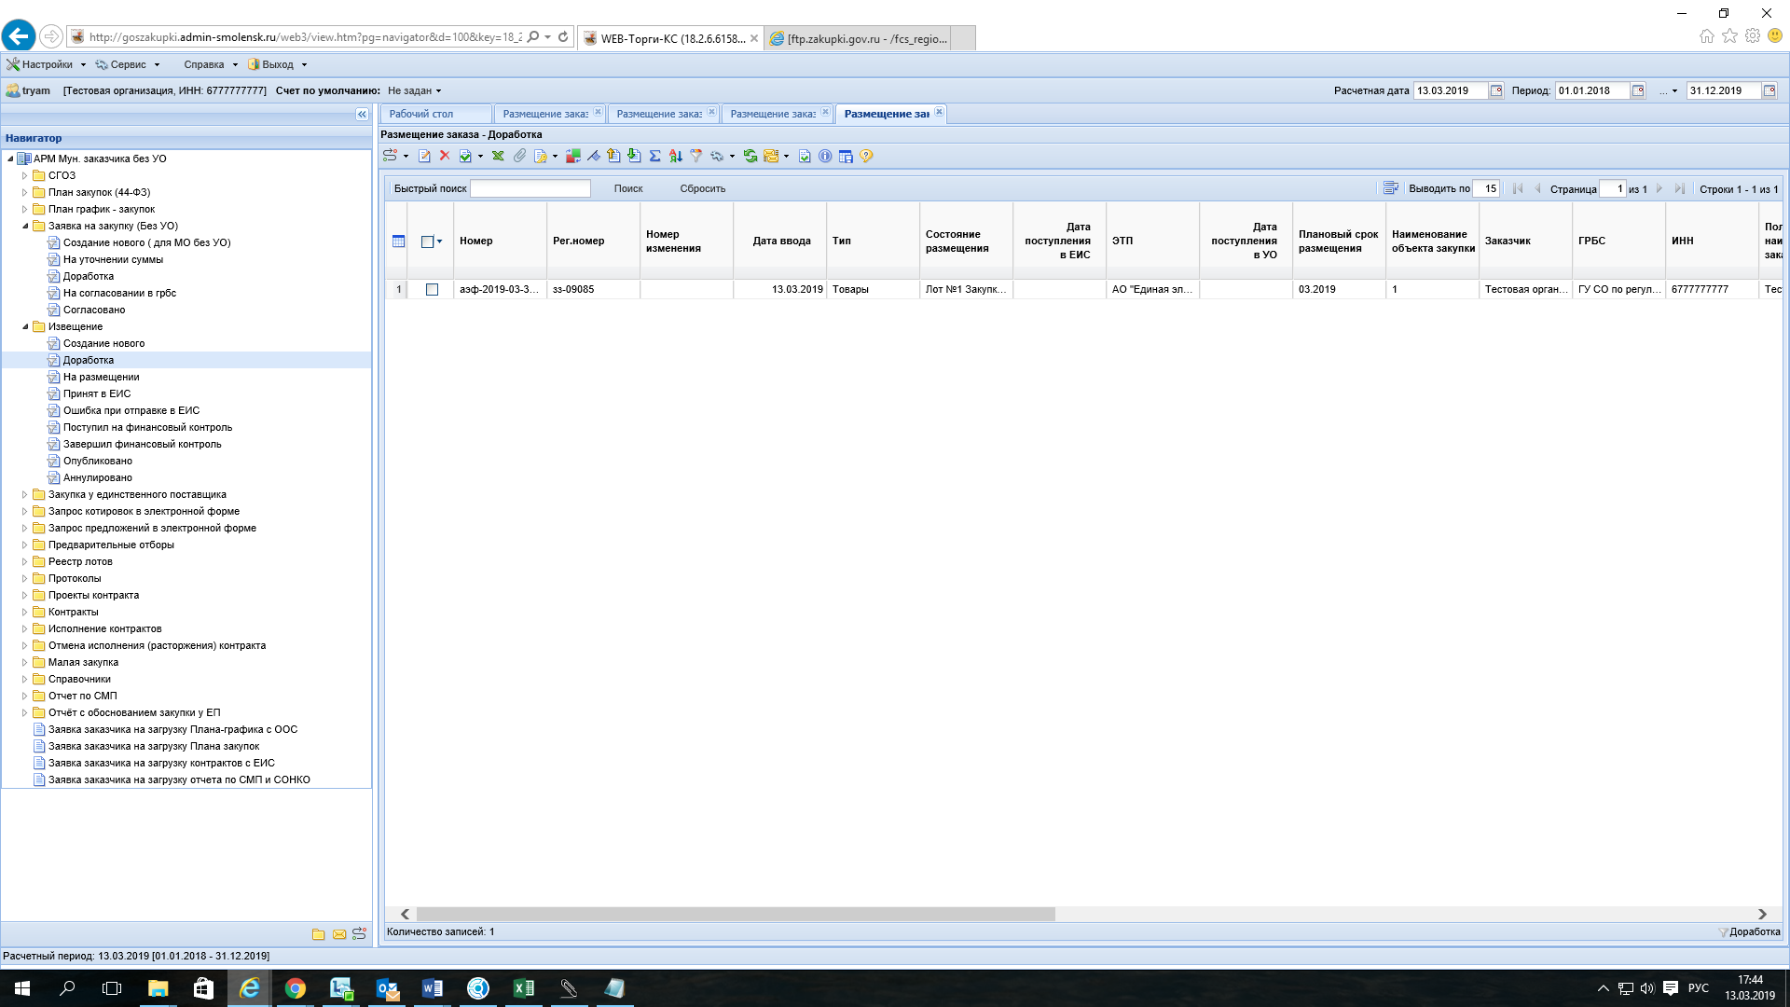

Далее из фильтра «На доработке» («Доработка») необходимо выделить Извещение и нажать на кнопку **[Отправить по Маршруту]**, выбрать вариант «Аннулировано». Документ перейдет в фильтр «Аннулировано», связь с Заявкой на закупку будет разорвана.

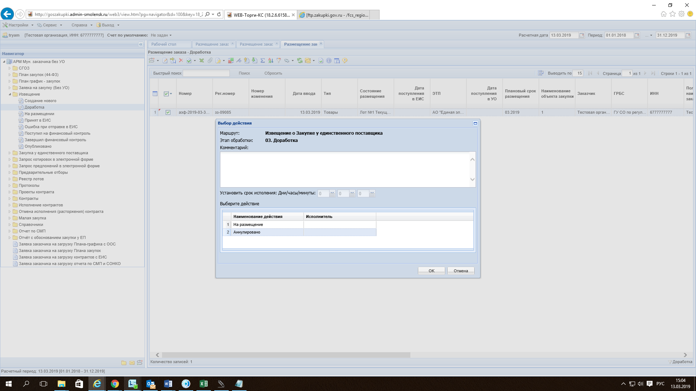

Таким образом становится доступным для редактирования документ Заявка на закупку, который необходимо по маршруту отправить «На доработку», разорвать связь Лота Плана-графика с Заявкой на закупку по кнопке [**Разорвать связь с лотом плана-графика**]. Последующий порядок формирования и изменения документов происходит согласно Руководству пользователя.

Если у документа Извещение маршрут завершен, и пользователь не может направить документ ни по одному из маршрутов, то необходимо обратиться в *Центр приема информации о нештатных ситуациях Смоленской области (Service Desk) по номеру* ***8 (4812) 29-22-22*** и оставить запрос с просьбой перевести документ Извещение по маршруту «На доработку» для последующей возможности аннулирования.

|  |  |
| --- | --- |
|  | **При обращении в техническую поддержку АИС ГЗ необходимо зарегистрировать свое обращение в Service desk по телефону 8(4812)292222 назвав документ, его номер, сумму и подробную проблему с приложением сканов ошибок.** |